На базе МБДОУ Детский сад № 128 « Шаян»
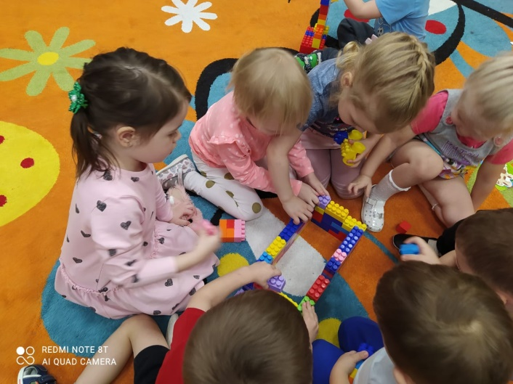
функционирует клуб изобретательства и робототехнического творчества «ШАЯН»
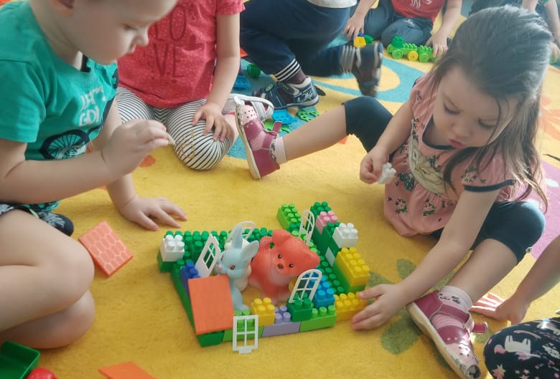
Специалисты КИРТ «Шаян» считают, что работа с ЛЕГО – деталями стимулирует и развивает потенциальные творческие способности каждого ребенка, учит его созидать и разрушать, что тоже очень важно. Разрушать не агрессивно, не бездумно, а для обеспечения возможности созидания нового. Ломая свою собственную постройку из ЛЕГО, ребенок имеет возможность создать другую или достроить из освободившихся деталей некоторые ее части, выступая в роли творца.
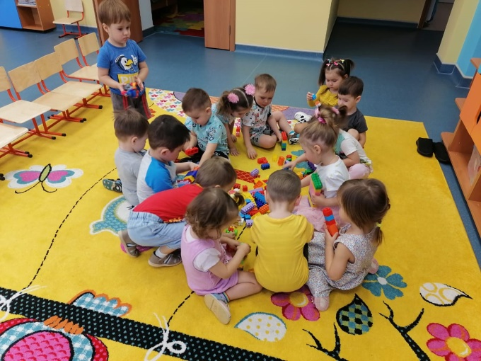
Использование LEGO - конструкторов в образовательной деятельности повышает мотивацию ребёнка к обучению, т.к. при этом требуются знания практически из всех образовательных областей.
Таким образом, ЛЕГО–конструирование – это вид моделирующей творчески–продуктивной деятельности.

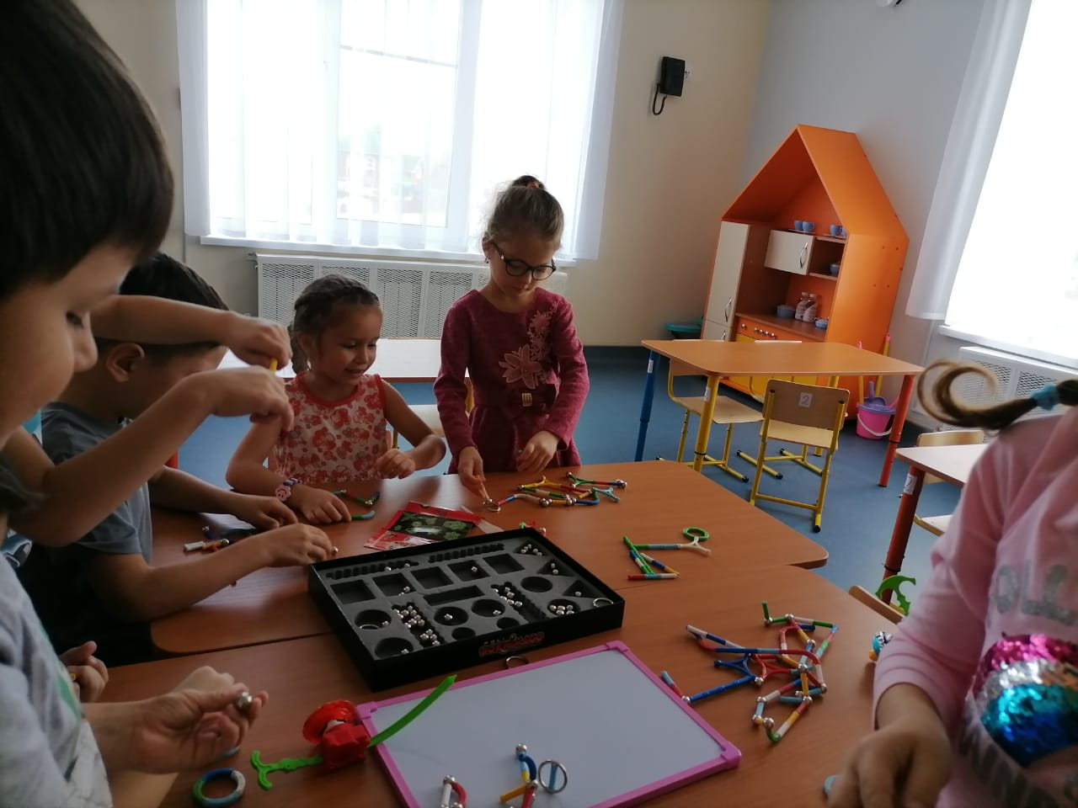
В настоящее время посещают 25 детей в возрасте от 5 до 6 лет. Работает отдельный кабинет для проведения занятий площадью 21,1 кв.м. Два педагога прошли курсовую переподготовку в области робототехнического творчества. Проводят занятия, участвуют в конкурсах по робототехнике с детьми. Для проведения занятий в клубе имеются: большой конструктор «Полесье» - 4 набора; набор Майнкрафт – 2 набора; набор «Полицейский вертолет» - 2 набора; набор «Сказочный замок» - 2 набора; мелкий конструктор Лего – 2 набора.

Ожидание от участия в проекте: посещаемость клуба не менее 220 детей; оснащение клуба современными моделями конструкторов – большой конструктор «Полесье» - «Великан», Базовый набор LEGO Education 9580 WeDo, Ресурсный набор LEGO Education 9585 WeDo, Конструктор Robo Kids 1, организация занятий по робототехнике для детей от 1,5 до 7 лет.

